
문 서 정 보

문서번호 : HICT_FSO_QLT_LI2
Version 2.0
한화생명
생보ITO2팀
채널운영파트
디지털감사시스템

2026. 04. 08
한화시스템 금융ITO 품질 Unit

운영자 매뉴얼

구분 | 소속 | 이름 | 일자 | 서명
작성자 | 생보ITO2팀 | 이윤우 | 2026.04.08 | 이윤우
검토자 | 품질Unit
승인자 | 품질Unit

제·개정 이력
제·개정일 | Version | 제·개정 내용 | 개정위치 | 작성자 | 검토자 | 승인자
2026.04.08 | 1.0 | 최초 작성 |  | 이윤우 | 파트리더 | 품질Unit
1) 제 ·개정 내용 : 최초작성, 수정, 추가, 삭제로 구분하여 작성함. 수정, 추가, 삭제의 경우 괄호 안에 해당 내용 기술함
목 차
1. 목적 4
2. 시스템 개요 4
3. 담당자정보 4
4. 시스템 기본 정보 5
4.1 서비스 정보 5
4.2 서비스 흐름도 5
4.3 데이터베이스 정보 6
4.4 네트워크 / 서비스 정보 6
4.5 S/W정보 7
5. 시스템 연계 정보 8
5.1 연계 서비스 목록 8
5.2 연계 서비스 구성도 8
6. 기술 스택 9
6.1 기술 스택 목록 9
6.2 어플리케이션 구성도 9
7. 연관자료 11
7.1 서비스 기동/중지 11
7.2 정기PM절차 11
7.3 시스템 구성도 12
7.4 일일점검체크리스트 12
7.5 메뉴현황 13
7.6 배치목록 13
7.7 비상연락망 13
8. 별첨 (Option) 14
8.1 개발환경 설치 및 개발가이드 14
8.2 장애 및 위험관리 14
8.3 재해복구 매뉴얼(DR절차서) 14
8.4 테이블 목록 14

목적
본 매뉴얼의 목적은 시스템 운영 및 지원 직원이 시스템(디지털 감사시스템)을 효과적으로 운영, 유지 관리 및 문제 해결할 수 있도록 필요한 정보를 명확하게 제공하기 위함.

시스템 개요
시스템 구분 | 관리계 | 시스템명 | 디지털감사시스템(HAS)
기능설명 | 한화생명 감사실에서 법인카드 사용내역관련 특이거래 조치, 감사일정 관리 등 감사관련 업무에서 활용하는 시스템
담당부서(IT) | 생보ITO2팀 | 담당부서(현업) | 감사실
주요사용자 | 한화생명 임직원 | 사용인원 | 약 2800명
중요도 | 일반 | 재해복구(DR) | 비대상
도입 및 운영 | 2023년 ~ 현재 | 개인정보처리 | 비대상
시스템 위치 | 내부망 | 형상관리 | 대상 (CHM)
CHM : 한화생명 형상관리 및 배포통제 시스템. 구 변경관리 시스템

담당자정보
소속 | 성명 | 역할
생보ITO2팀 | 김태헌 | 디지털감사시스템 업무 리더
생보ITO2팀 | 장재율 | 디지털감사시스템 정담당자
생보ITO2팀 | 이윤우 | 디지털감사시스템 부담당자
감사실 | 현주환 | 디지털감사시스템 감사실 현업 담당자
감사실 | 이명숙 | 디지털감사시스템 감사실 현업 담당자

시스템 기본 정보
  - 서비스 정보
시스템(서비스)에서 제공 되는 Domain(SSL인증서등) 및 기본 정보

구분 | 도메인 | 설치 | 인증서기간 | 비고
개발 | hdasdev.hanwhalife.com:20101 | hlidaisap01 | 25.12.17~ 27.01.18
운영 | hdas.hanwhalife.com:20101 | hlipaisap01 | 25.12.17~ 27.01.18

  - 인프라 정보
인프라 정보는 시스템(서비스)이 동작하기 위하여 필요한 하드웨어(서버)의 정보

구분 | 시스템명 | Host | VM | 서버IP | OS | 사용계정
개발 | 디지털감사시스템 AP 개발 | hlidaisap01 | Y | 10.10.100.109 | RHE Linux 8.4 (Ootpa) | wasadmin  chmadmin  ifadmin
운영 | 디지털감사시스템 AP 운영 | hlipaisap01 | Y | 10.10.8.141 | RHE Linux 8.4 (Ootpa) | wasadmin  chmadmin  ifadmin

  - 데이터베이스 정보
시스템(서비스)에서 사용하는 데이터베이스의 종류 및 연결정보에 관한 정보

구분 | 서버명 | DB종류 | ExportName | DataSource | Database명
개발 | [개발]DDNA_RDS_영업마케팅_계리재보험_DW | 오라클 |  | Jdbc/ HikariDataSource | DDNA
운영 | [운영]PDNA_RDS_영업마케팅_계리재보험_DW#1 | 오라클 |  | Jdbc/ HikariDataSource | PDNA

  - 네트워크 / 서비스 정보
시스템(서비스)에서 사용하는 Source / Dest. 관련 네트워크 정보

구분 | 출발지 | 목적지 | PORT | 목적
개발 | 중요PC | 디지털감사시스템 AP 개발  10.10.100.109 | 20101 | 시스템 접속
운영 | 업무PC | 디지털감사시스템 AP 운영  10.10.8.141 | 20101 | 시스템 접속
개발 | 디지털감사시스템 AP 개발 | [개발]DDNA_RDS_영업마케팅_계리재보험_DW  10.253.112.31 | 1524 | DB 연결
운영 | 디지털감사시스템 AP 운영 | [운영]PDNA_RDS_영업마케팅_계리재보험_DW#1  10.253.48.34 | 1531 | DB 연결
개발 | 디지털감사시스템 AP 개발 | ESB:devinf.hanwhalife.com:7711/esb  FEP:devgfep.hanwhalife.com:10502/fep |  | 인터페이스 연동
운영 | 디지털감사시스템 AP 운영 | ESB:inf.hanwhalife.com/esb  FEP:gfep.hanwhalife.com/fep |  | 인터페이스 연동

  - S/W정보
시스템(서비스)에서 사용하는 소프트웨어 종류 및 제품 정보

구분 | 종류 | 제품명 | 담당자 | 비고
사용자 PC | OS | Windows11 | OA파트 | IT운영팀
 | 브라우저 | Edge 138 | OA파트 | IT운영팀
 | ETL | Informatica PoweCenter | 이지연 | 생보ITO2팀
 | Batch | JOB-PASS | 민채우 | IT운영팀
 | IDE | 이클립스
 | DB | QueryOne | DBA | 금융운영팀
디지털감사시스템 AP | SSL 인증서 | Sectigo RSA Organization Validation Secure Server CA | 아키파트 | IT운영팀
 | WEB/WAS | JWS 5.7 Apache Tomcat 9.0.62 | 아키파트 | IT운영팀
 | DRM | Service Linker for File | 소프트캠프 | IT운영팀
 | 개인정보 파일탐지 | 지란지교 서버필터 | 이지유 | 정보보호팀
 | 모니터링 | Jennifer Agent, Polestar | 아키파트 | IT운영팀
 | 백업 | Zconverter | 조창현 | 금융운영팀
 | 접근통제 | BeyoundTrust PWS | 이지유 | 정보보호팀
 | 리눅스/유닉스 권한 | BeyoundTrust PMUL | 이지유 | 정보보호팀
 | 웹쉘탐지솔루션 | WEBSHELL | 이지유 | 정보보호팀
 | OS | RHE Linux Server 8.4 (Ootpa) | 이태민 | 금융운영팀
디지털감사시스템 DB | DBMS | Oracle19c | DBA | 금융운영팀
 | OS | Oracle Linux 8.1 | 이태민 | 금융운영팀
 | 백업 | Netbackup | 조창현 | 금융운영팀

시스템 연계 정보
  - 연계 서비스 목록
시스템(서비스)이 외부/타시스템등과 연결 되는 방식 및 통신방법에 대한 목록
(2026년 3월30일 Peak Day 기준)
연계구분 | 송/수신 | 통신방법 | 시스템명 | 서비스 | 거래량(건) | 평균속도
ESB | 송신 | 표준통신 | [COM]보험코어 | SSO 대체로그인 | 0 | -
 |  | 표준통신 | [ICS]통합고객지원 | 통합고객지원 | 0 | -
 |  | 표준통신 | [ICM]통합고객관리 | 통합고객관리 | 9 | 48 ms
FEP | 송신 | REST | [NGW]그룹웨어 | 내부메일전송 | 138 | 173 ms
 |  | REST | [ZZZ]전체공통 | 배치실행결과조회 | 2 | 8 ms
 |  | REST | [ZZZ]전체공통 | 배치실행요청 | 2 | 25 ms
 |  | REST | [NGW]그룹웨어 | 첨부파일 발송 | 1 | 399 ms
 | 수신 | REST | [NHR]HR PLUS | 근태데이터 수신 | 2 | 315 ms

  - 연계 서비스 구성도
시스템(서비스)이 외부/타시스템등과 연결 되는 흐름에 대한 도식
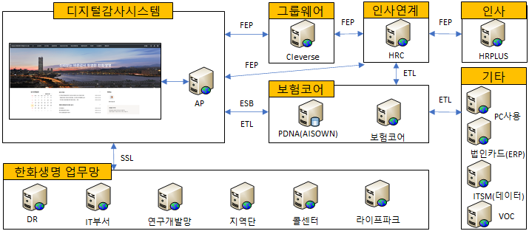

기술 스택
  - 기술 스택 목록
시스템(서비스)을 운영하기 위한 기술(IT)들의 목록

구분 | 내용
프론트엔드 | HTML / CSS / JAVASCRIPT / JSP / RealGrid2
백엔드 | Java(OpenJDK 1.8), SpringFramework 4.3.16 , mybatis
데이터베이스 | RDBMS (Oracle19c)
서버 / OS | RedHat 8.4
WEB/WAS | JWS 5.7 Apache Tomcat 9.0.62
기타

  - 어플리케이션 구성도
시스템(서비스)을 구성하는 어플리케이션 모듈, 컴포넌트 등의 관계 및 상호 작용 구조를 시각적으로 표현
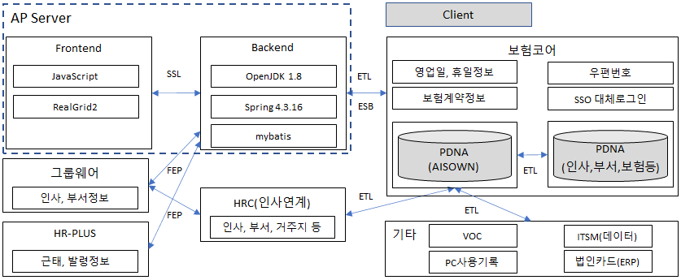

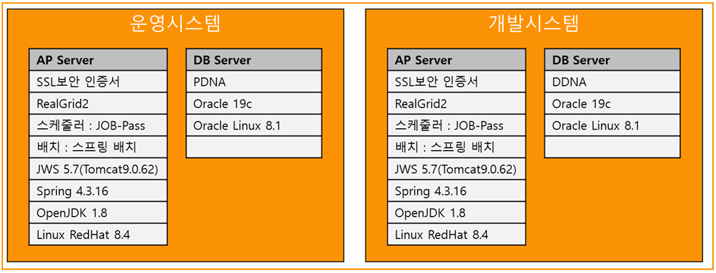

연관자료
  - 서비스 기동/중지
서비스를 실행(기동) 하거나 종료(중지) 하는 절차와 방법

구분 | 서비스 | 설치경로 | 시작 | 중지 | 계정
개발 | AP | /hli_app/sw/was/jws5/servers/DEV_AIS_11 | ./start.sh | ./stop.sh | wasadmin
운영 |  | /hli_app/sw/was/jws5/servers/AIS_11
운영 | DRM | /hli_app/sw/softcamp/02_Module/01_KeyManager | ./startup.sh | ./shutdown.sh | wasadmin

  - 정기PM절차
정기PM절차는 시스템(서비스) / 장비를 안정적으로 운영하기 위한 정기적 예방점검시 수행하는 절차와 방법

구분 | 순서 | 소요시간 | 작업절차
중단 | 1 | 1분 | AP (WEB/WAS)중단
 | 2 | 1분 | DB 중단(금융운영팀 DBA 지원)
기동 | 1 | 1분 | DB 기동(금융운영팀 DBA 지원)
 | 2 | 1분 | AP (WEB/WAS)기동

  - 시스템 구성도
시스템을 구성하는 주요 인프라 구조와 연결 관계를 시각적으로 표현
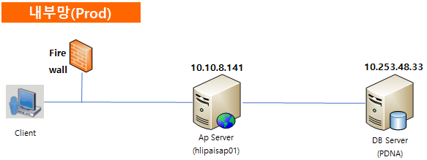
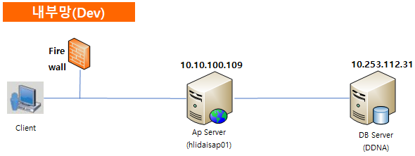

  - 일일점검체크리스트
시스템(서비스)을 매일 운영 시간 전 점검하기 위해 사용하는 체크리스트

점검명 | 점검항목 | 점검방법
APM 점검 | Jennifer APM | 경로 : 관리계 > 경영지원 > 디지털감사시스템 및 거래 상태 확인
배치 점검 | JOB-PASS 점검 | Job-PASS 실패 건 확인
WAS 서버 점검 | WAS 프로세스 점검  서버 상태 확인 | 폴스타 – 생보ITO2팀> 채널운영> HASS  WAS 및 서버 상태 체크
DB 서버 점검 | DB 프로세스 점검  서버 상태 확인 | 폴스타 – 보험코어> PRD> hlipdnadb01  DB 서비스 및 서버 상태 체크
AP 업무 점검 | SSL 서버 인증서 | 유효기간 확인
 | 로그인 | SSO로그인 정상 확인
 | 우편번호 검색 | [모니터링>법인카드>가맹점 주소정제] 메뉴에서 우편번호 클릭 후 기재된 주소를 조회 정상여부 확인
 | 법인카드 사용내역 검색 | [모니터링>법인카드>법인카드 사용내역] 메뉴에서 조회 정상여부 확인
 | 경비사용소명 내역 검색 | [모니터링>법인카드>경비사용소명] 메뉴에서 조회 정상여부 확인
 | 보도자료 검색 | 인터넷 VDI 접속 하여 금감원>보도자료 메뉴에서 감사시스템에 적재된 데이터와 비교 (누락이나 차이 없는지 확인)

  - 메뉴현황
시스템(서비스)에서 제공되는 메뉴 및 프로그램 목록의 현황
#별도첨부
디지털감사시스템_메뉴현황(20260808).xlsx

  - 배치목록
스케쥴 기반으로 자동 실행되는 작업 대상 목록
#별도첨부
디지털감사시스템_배치현황(20260808).xlsx

  - 비상연락망
#필요시 작성 : 디지털감사시스템 해당 없음.

  - 문제 / 장애 관리
시스템(서비스) 운영 과정에서 발생한 문제(해결된, 진행중인) 관리 및 장애 관리 내용 기록

발생시간 | 종료시간 | 유형 | 영향도 | 리포트

별첨 (Option)
별첨의 목적은 각 운영 시스템별 다양한 형태로 존재하는 비표준 자료를 등록하기 위함.

  - 개발환경 설치 및 개발가이드
#별도첨부
운영자매뉴얼_(디지털감사시스템 개발환경)_v1.5.docx

  - 재해복구 매뉴얼(DR절차서)
#디지털감사시스템 해당 없음 (DR서버 없음)

  - 테이블 목록
#별도첨부
디지털감사시스템_테이블현황(20260408).xlsx

  - 기타

